openGauss 数据库维护管理实验

姓名： 杨冰雪 学号： 2110508

实验步骤：

* openGauss数据库安装
* 数据库性能检查实验
* 最大连接数设置实验
* 例行表、索引维护实验

实验报告

实验步骤截图：

截图1：指导手册25页顺序扫描执行计划截图

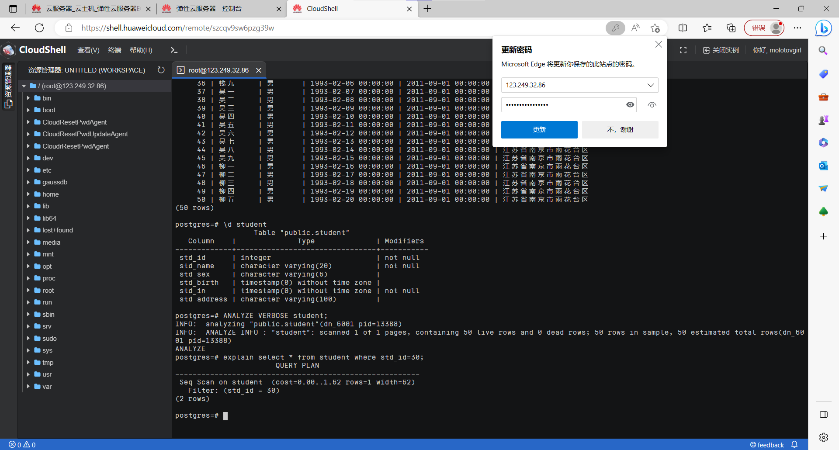

截图2：指导手册26页索引扫描执行计划截图

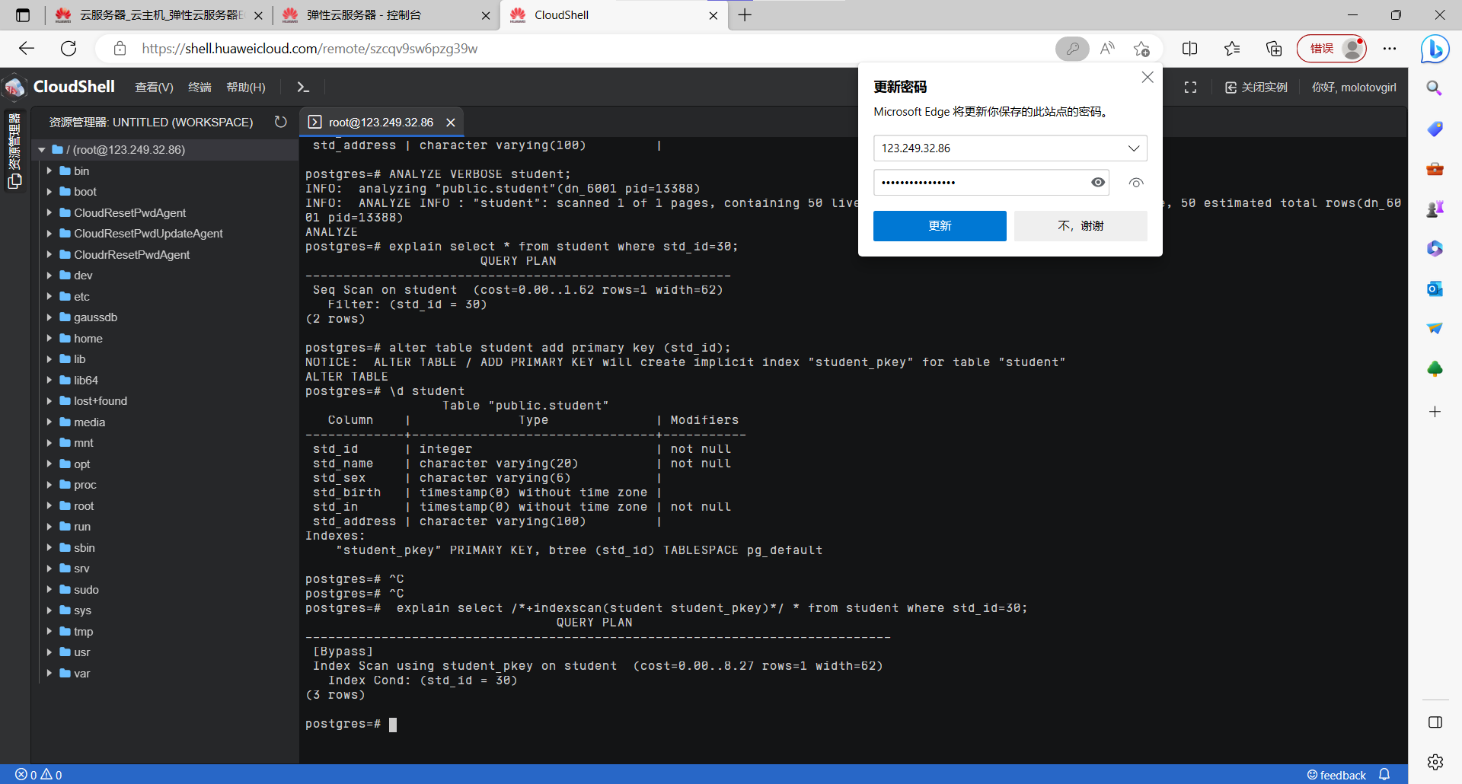

截图3：将最大连接数设置为8000并验证设置是否成功截图（注意，指导手册中将最大连接数设置为6000，怎样重新设置为8000呢？）

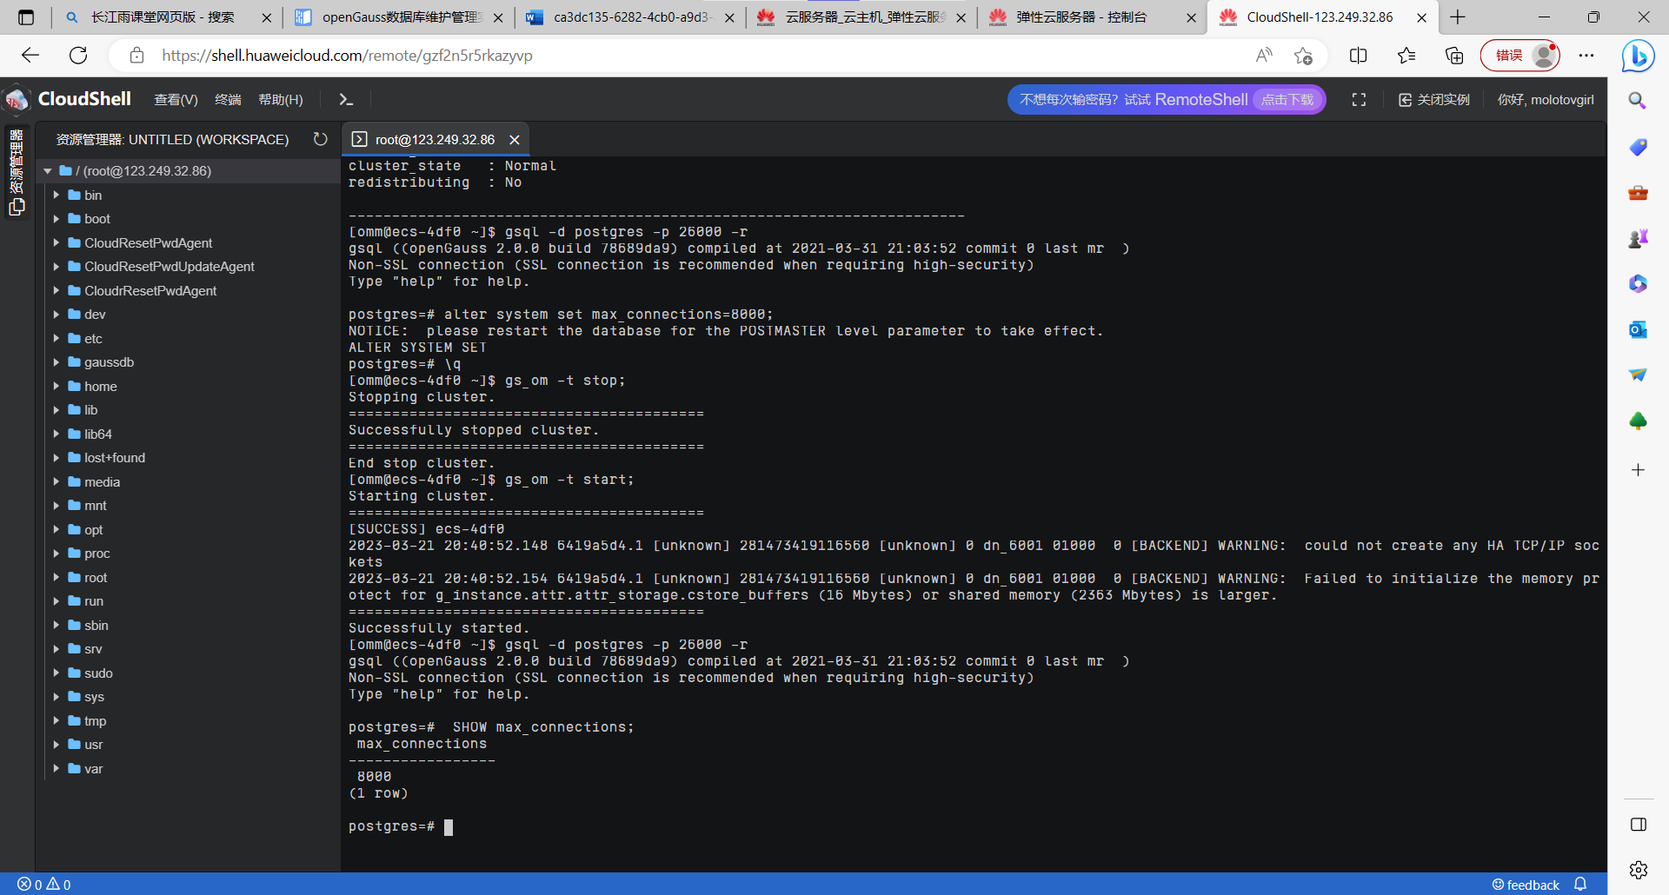

实验思考题：

1. 全表扫描和索引扫描的区别是什么？具体是如何实现的？比较两种扫描方式的cost（提供查询结果截图）,为什么全表扫描比索引扫描cost更小？在什么情况下通过主键进行查找会比全表扫描更节省时间？

全表扫描和索引扫描的主要区别是扫描的数据范围不同，全表扫描需要把表中所有数据扫描一遍才能得到我们想要的结果，索引扫描则通过索引的方式，只需要扫描索引的指针指向的数据就可以得到我们想要的结果。全表扫描的cost为0.00..1.62，索引扫描的cost为0.00..8.27，全表扫描的cost更小，因为全表扫描只需要遍历整个表一次，而索引扫描通过索引查询满足条件的主键，再遍历整个主键对应的数据，如果查询的数据量占整个表的比例很高，可能会是通过索引读取磁盘的次数大于存储记录的块数，造成索引扫描的cost更高。当通过索引查询包含的记录数（即读取磁盘的次数）小于存储记录的块数（即读取磁盘的次数）时，则通过主键进行查找比全表扫描更节省时间。

1. 请列举一种需要重建索引的情况和原因，并说明openGauss中重建索引的方式有哪些。

当数据库经过多次删除操作后，需要重建索引，因为索引页面上的索引键可能被删除，造成索引膨胀，重建索引可以回收浪费的空间并且有效提高查询的效率。重建索引有两种方式，第一种是使用reindex语句重建索引，第二种是先删除表中的索引（drop index），再重新创建索引（create index）。